

ที่ มท 0801.3/ว กรมส่งเสริมการปกครองท้องถิ่น
ถนนนครราชสีมา เขตดุสิต
กทม. 10300
กรกฎาคม 2564
เรื่อง ขอความอนุเคราะห์เผยแพร่สื่อเสียงความรู้กฎหมายและกระบวนการยุติธรรม
เรียน ผู้ว่าราชการจังหวัด ทุกจังหวัด
สิ่งที่ส่งมาด้วย QR Code ไฟล์สื่อเสียงความรู้กฎหมายและกระบวนการยุติธรรม
ด้วยมติคณะรัฐมนตรี เมื่อวันที่ 17 มกราคม พ.ศ. 2560 เรื่อง แนวทางการเผยแพร่กฎหมายและกระบวนการยุติธรรม เพื่อสร้างการรับรู้ให้แก่ประชาชนและหน่วยงานภาครัฐ มอบหมายให้สำนักงานกิจการยุติธรรม กระทรวงยุติธรรม เป็นศูนย์ข้อมูลการเผยแพร่กฎหมาย กำกับดูแลและประสานงาน
กับหน่วยงานสถาบันการศึกษา องค์กรภาคเอกชน และทุกภาคส่วนที่เกี่ยวข้องในการเผยแพร่กฎหมาย
โดยในปีงบประมาณ 2564 ได้ดำเนินการโครงการกระตุ้นการเรียนรู้กฎหมายและกระบวนการยุติธรรม
ผ่านการผลิตสื่อเสียงกฎหมาย ในหัวข้อ “กฎหมายง่ายจัง แค่ฟังก็เข้าใจ” จำนวน 365 ตอน เพื่อเป็นเครื่องมือส่งเสริมการเรียนรู้กฎหมายและกระบวนการยุติธรรมที่สามารถเข้าถึงประชาชนได้ง่ายและทั่วถึง
ครอบคลุมทุกพื้นที่ของประเทศ โดยขอความร่วมมือให้องค์กรปกครองส่วนท้องถิ่นเผยแพร่สื่อเสียงความรู้กฎหมายและกระบวนการยุติธรรม ผ่านหอกระจายข่าวหมู่บ้าน/ชุมชน อันนำไปสู่การสร้างสังคมไทย
เคารพกฎหมาย มีความปลอดภัยและสงบสุข
ในการนี้ กรมส่งเสริมการปกครองท้องถิ่น ขอความอนุเคราะห์จังหวัดแจ้งองค์กรปกครอง
ส่วนท้องถิ่นพิจารณาดำเนินการเผยแพร่สื่อเสียงความรู้กฎหมายและกระบวนการยุติธรรม ผ่านหอกระจายข่าวหมู่บ้าน/ชุมชน และช่องทางอื่น ๆ ตามห้วงเวลาที่เหมาะสม โดยสามารถดาวน์โหลดไฟล์สื่อเสียงตามสิ่งที่ ส่งมาด้วย ได้จาก QR Code ท้ายหนังสือฉบับนี้
จึงเรียนมาเพื่อโปรดพิจารณา สำหรับจังหวัดชลบุรีขอให้แจ้งเมืองพัทยาด้วย
ขอแสดงความนับถือ

(นายประยูร รัตนเสนีย์)
อธิบดีกรมส่งเสริมการปกครองท้องถิ่น
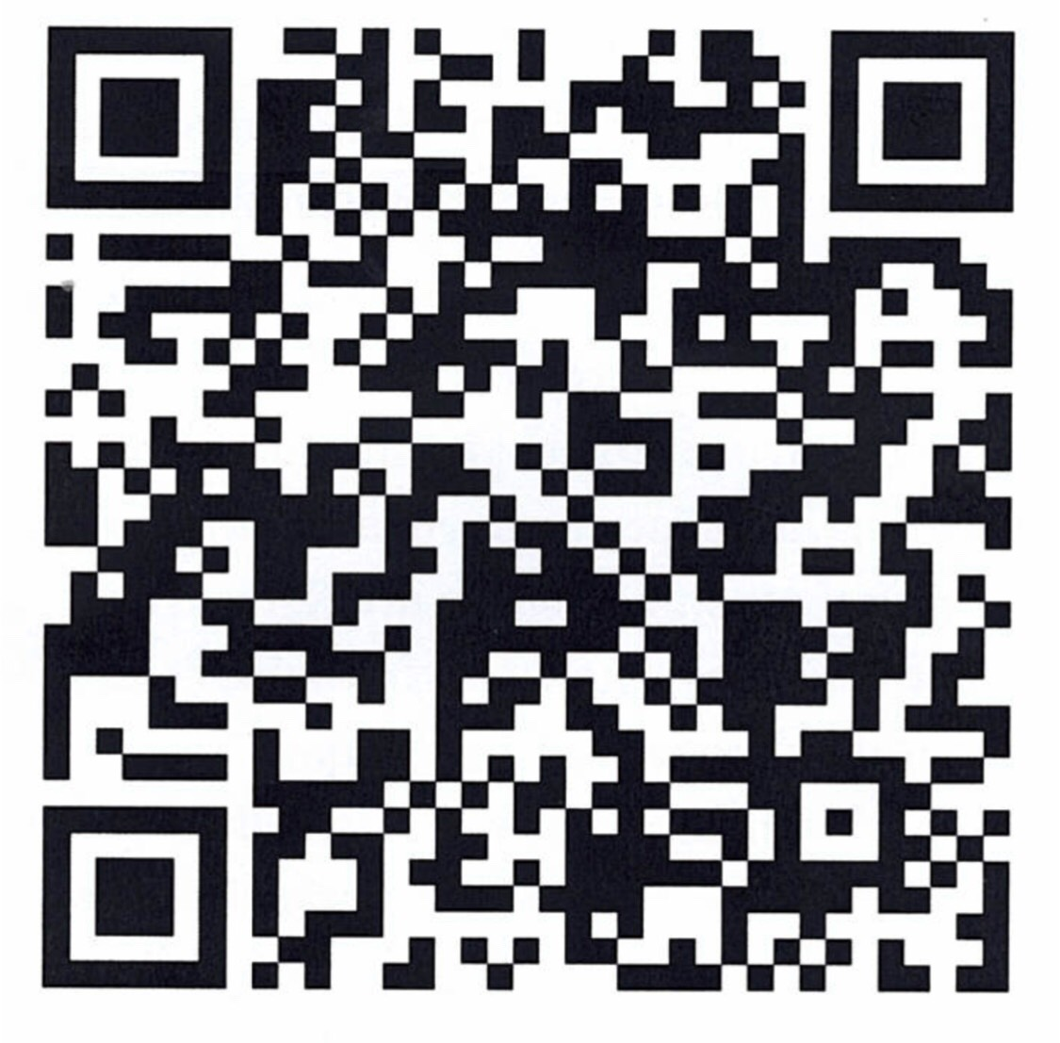
สำหรับดาวน์โหลดไฟล์สื่อเสียง

สำนักงานเลขานุการกรม
ร.อสถ....................................
ล.สถ......................................ผอ.กง.ปส. ............................หน.ง. ....................................จนท. .....................................

กลุ่มงานประชาสัมพันธ์
โทร. ๐ 2241 9016
โทรสาร ๐ 2241 9019

